M1 #2 – opgave i akkordlæsning og harmonisk analyse
Opgave A
Notér becifring over kasserne. Angiv bastone, når en anden tone end grundtonen ligger i bassen.

Opgave B1
Lav harmonisk analyse af hele den følgende melodi – ud fra de opgivne becifringer og de becifringer du har noteret i opgave A. Angiv bastonens trin under funktionstegnet, hvis funktionen ikke har grundtonen i bassen. Du skal angive den eller de tonearter, du analyserer ud fra.
Opgaven indeholder ikke modulation.

Opgave C
Foretag en analyse af denne melodi. Analysen skal indeholde en angivelse af melodiens struktur, herunder en inddeling i perioder/fraser, og en beskrivelse af opgavemelodiens melodiske og rytmiske opbygning. Melodiens toneart, taktart og ambitus angives i de tre bokse.

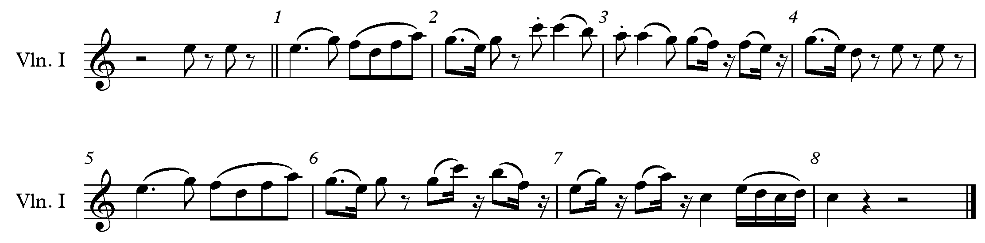

Toneart: | Taktart: | Ambitus:

Her skal du skrive din analyse (boksen udvider sig efterhånden som du skriver):

